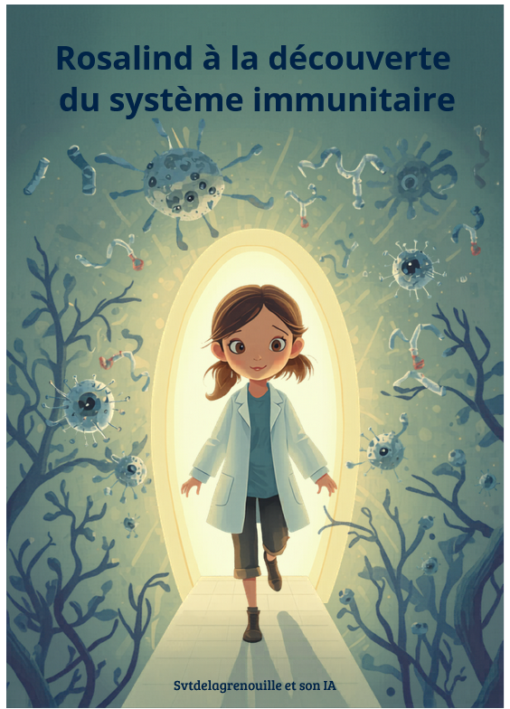
Rosalind à la découverte du système immunitaire

Le laboratoire de King’s College, à Londres, est plongé dans la pénombre. Seule une lampe de bureau éclaire le visage concentré de Rosalind Franklin. Devant elle, des clichés de diffraction de rayons X — de magnifiques motifs géométriques formés de taches sombres. Rosalind est une experte mondiale pour photographier l'invisible.
Soudain, une sensation de brûlure à la gorge lui fait rater son réglage. Elle éternue violemment.
« Un intrus a franchi les lignes », murmure une voix lointaine, qui semble résonner... à l'intérieur d'elle-même.
Rosalind frotte ses yeux fatigués. En regardant à nouveau son cliché de rayons X, les taches noires se mettent à bouger. L'image zoome à une vitesse vertigineuse, traversant la matière. Rosalind n'est plus dans son laboratoire. Elle plane au-dessus d'un paysage organique fascinant. Elle vient de plonger au cœur de son propre corps.

Chapitre I : La brèche dans la muraille
Rosalind se retrouve debout sur une immense falaise rose et pavée, qui s'étend à perte de vue. Le sol est recouvert d'un liquide épais et protecteur.
« Incroyable, s'exclame Rosalind en touchant le sol. C'est une cellule de ma propre peau. Ou plutôt de ma muqueuse respiratoire. »
Soudain, la terre tremble. Juste à côté d'elle, une immense entaille s'ouvre dans le sol : c'est l'endroit exact où le virus de la grippe vient de s'infiltrer lorsque Rosalind a respiré de l'air frais.
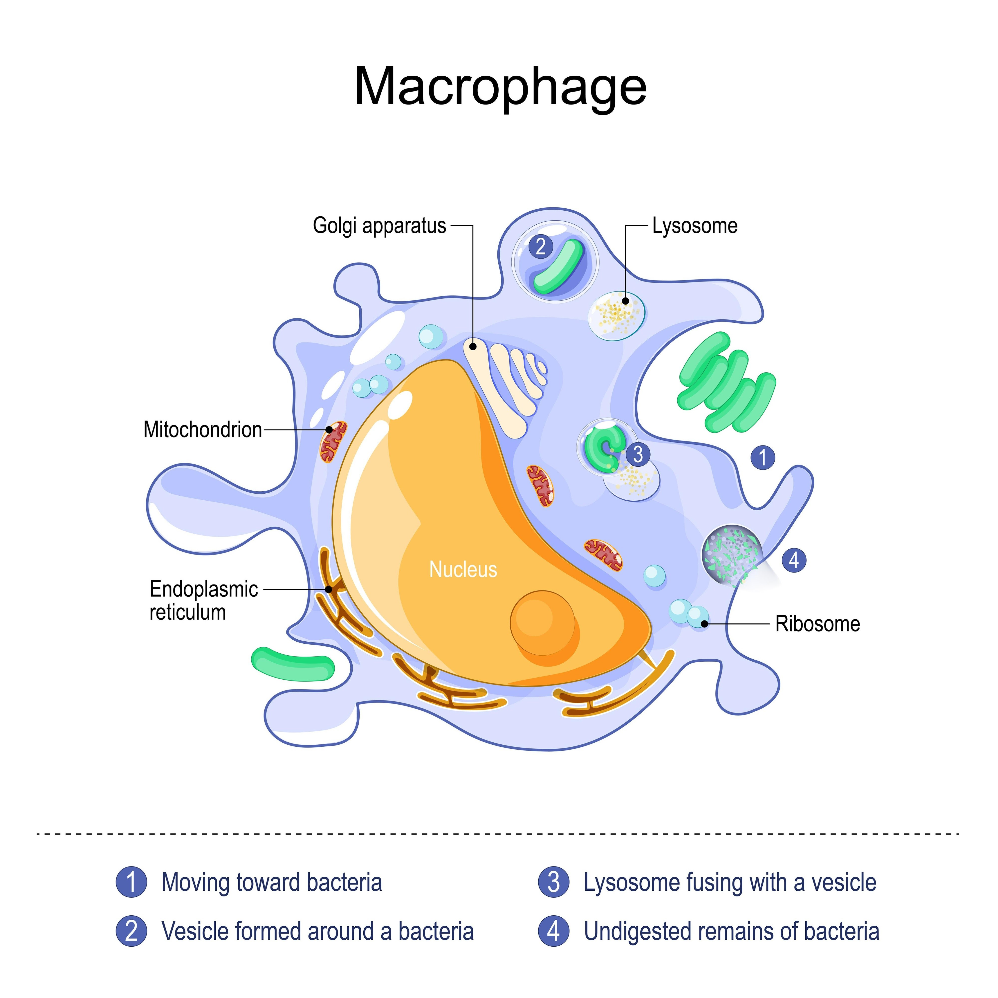
« Attention ! » crie une voix grave.
Un immense monstre cellulaire, gluant et changeant de forme en permanence, surgit de nulle part. C’est un macrophage. Malgré son allure terrifiante, Rosalind comprend instantanément son rôle en observant ses mouvements : c'est un éboueur et un gardien.

« Les barrières naturelles ont cédé, explique le macrophage d'une voix lourde tout en se déplaçant. La peau et le mucus n'ont pas suffi à bloquer l'accès. Le virus est entré. Je dois nettoyer la zone. »
Rosalind observe le macrophage s'approcher des virus de la grippe, qui ressemblent à de petites sphères hérissées de pointes. Le macrophage s'étire, entoure un virus de ses bras liquides et l'avale tout rond.
« C'est de la phagocytose ! » s'enthousiasme la scientifique.
Mais les virus sont trop nombreux. Ils se multiplient vite, piratant les cellules de la gorge de Rosalind. Le macrophage commence à fatiguer.

Chapitre II : Le signal d'alarme et la carte d'identité
« Je ne pourrai pas les arrêter seul, dit le macrophage. J'ai besoin de l'armée d'élite. Mais pour la déployer, il me faut leur carte d'identité. »
Le macrophage digère le virus qu'il vient d'avaler et, par un mécanisme fascinant, rejette à sa surface un petit morceau de l'intrus : une petite protéine en forme de triangle pointu.
« Qu'est-ce que c'est ? » demande Rosalind, fascinée par la précision de la structure.
« C'est un antigène, répond le macrophage. C'est la signature moléculaire de l'ennemi. Une structure unique qui permet au corps de savoir que ce n'est pas une cellule à nous. Un signal de danger. »
Le macrophage quitte la zone de combat et guide Rosalind à travers un réseau de vaisseaux vers une immense forteresse : un ganglion lymphatique. C'est ici que dorment des millions de soldats hautement spécialisés, les lymphocytes.

Chapitre III : La clé et la serrure
Dans le ganglion, l'ambiance est électrique. Le macrophage présente l'antigène (le petit triangle) à une foule de cellules appelées les lymphocytes B.
Rosalind, en bonne chimiste, remarque immédiatement quelque chose d'étrange. Chaque lymphocyte B porte à sa surface des millions de petits bras en forme de "Y". Mais ces "Y" ont tous des formes d'extrémités différentes : certains sont ronds, d'autres carrés, d'autres en zigzag.
« Ils cherchent le bon code », comprend Rosalind.
Le macrophage passe devant les lignes. Les formes ne correspondent pas. C'est alors qu'un lymphocyte B s'avance. Les extrémités de ses "Y" ont précisément la forme d'un triangle inversé. L'antigène du virus s'y emboîte à la perfection.
« Un ajustement parfait ! Comme une clé dans une serrure ! » s'écrie Rosalind, émerveillée par cette géométrie moléculaire.
« C'est la spécificité des anticorps, lui explique le lymphocyte B sélectionné, qui commence soudainement à se diviser en des millions de clones. Mes bras en "Y" sont des anticorps. Je ne peux combattre que ce virus précis. Si c'était le virus de la varicelle ou une bactérie du tétanos, mes anticorps seraient inutiles. Chaque ennemi a son anticorps sur-mesure. »

Chapitre IV : La contre-attaque moléculaire
L'armée de clones est prête. Les lymphocytes B transformés se mettent à fabriquer et à libérer dans le sang des milliards d'anticorps libres, identiques au modèle d'origine. C'est une véritable pluie de "Y" moléculaires qui s'abat sur le site de l'infection.
Rosalind suit le mouvement et retourne dans sa gorge. Les anticorps foncent sur les virus. Grâce à leur spécificité, ils se fixent uniquement sur les antigènes (les pointes triangulaires) des virus de la grippe.
En quelques instants, les virus se retrouvent totalement neutralisés, englués sous une montagne d'anticorps. Ils ne peuvent plus infecter aucune cellule. De plus, ce amas d'anticorps agit comme un phare clignotant pour les macrophages, qui reviennent sur place et dévorent les restes de l'invasion en un clin d'œil. La bataille est gagnée.

Épilogue : Le retour au réel
« Tout est une question de structure et de forme... » chuchote Rosalind.
Un courant d'air frais la fait sursauter. Rosalind rouvre les yeux. Elle est de nouveau assise à son bureau de King’s College. Le cliché de rayons X est immobile sous ses yeux. Sa gorge lui pique encore un peu, mais elle sent que, dans l'ombre de ses vaisseaux sanguins, ses lymphocytes B travaillent déjà activement à la protéger.
Elle sourit, prend son stylo, et écrit dans son carnet de laboratoire : « La vie n'est qu'une magnifique architecture. Des barrières de notre peau jusqu'aux serrures moléculaires de nos anticorps, la forme commande la fonction. »

📝 Le carnet de révision de Rosalind (Pour le Brevet)
Notion | Définition simple | Rôle dans l'histoire
Barrières naturelles | La peau et les muqueuses (avec le mucus, les larmes, l'acide de l'estomac). | La première muraille qui empêche les microbes d'entrer.
Macrophage | Cellule immunitaire blanche capable de manger les intrus (phagocytose). | Le premier soldat sur place, qui nettoie et donne l'alerte.
Antigène | Molécule portée par un microbe, reconnue comme "étrangère" par le corps. | La "carte d'identité" ou le signal de danger du virus.
Anticorps | Molécule en forme de "Y" produite par les lymphocytes B pour neutraliser les microbes. | Les missiles sur-mesure envoyés pour bloquer les virus.
Spécificité | Propriété d'un anticorps à ne se fixer que sur un seul type d'antigène. | Le système "clé / serrure" : un anticorps anti-grippe ne fonctionne pas contre le tétanos.

